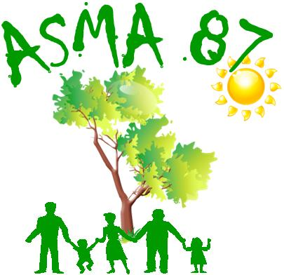
ASSOCIATION D’ACTION SOCIALE, CULTURELLE, SPORTIVE ET DE LOISIRS
MINISTÈRE DE L’AGRICULTURE ET DE L’ALIMENTATION

L.E.G.T.A de Limoges-Les-Vaseix - 87430 VERNEUIL/VIENNE
      05.55.48.44.00  05.55.00.11.40
Contact : asma.hautevienne@gmail.com
Site internet : http://asma-hautevienne.e-monsite.com/


Rugby féminin – Tournoi des 6 Nations

Stade de Beaublanc à Limoges

Places pour le match France/Italie

le samedi 8 février 2020 à 21 h

L’ASMA vous propose, pour ce match, 100 places assises en catégorie 1 au prix de 15 € la place pour les adultes et de 7,5 € la place pour les enfants jusqu'à 16 ans.

Les personnes intéressées par cette rencontre voudront bien retourner, avant le 23/01/2020, le bulletin d'inscription complété, accompagné du paiement, auprès de son correspondant ASMA local.

Nom et prénom de l'agent
Direction/service
Adresse professionnelle
Téléphone mobile
Adresse courriel
Nom et prénom  du (ou des)  bénéficiaire(s)  [agent, conjoint, enfant(s) à charge]  (4 maxi) | Agent
 | Conjoint
 | Enfant(s) à charge > 16 ans
 | Enfant(s) à charge < 16 ans

En cas de forte affluence, un tirage au sort sera réalisé à l’issue de la période d’inscription.

